第五次实验报告

陈鸣阳 517021910499

任务一结果汇总如下表所示：

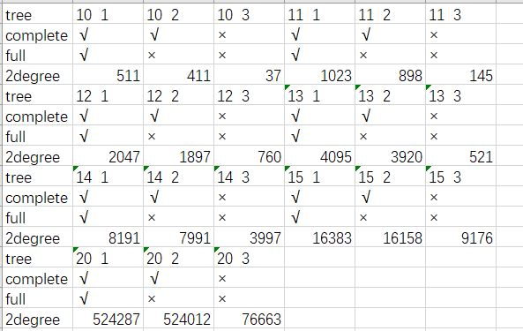

任务一运行情况如下三张图所示：

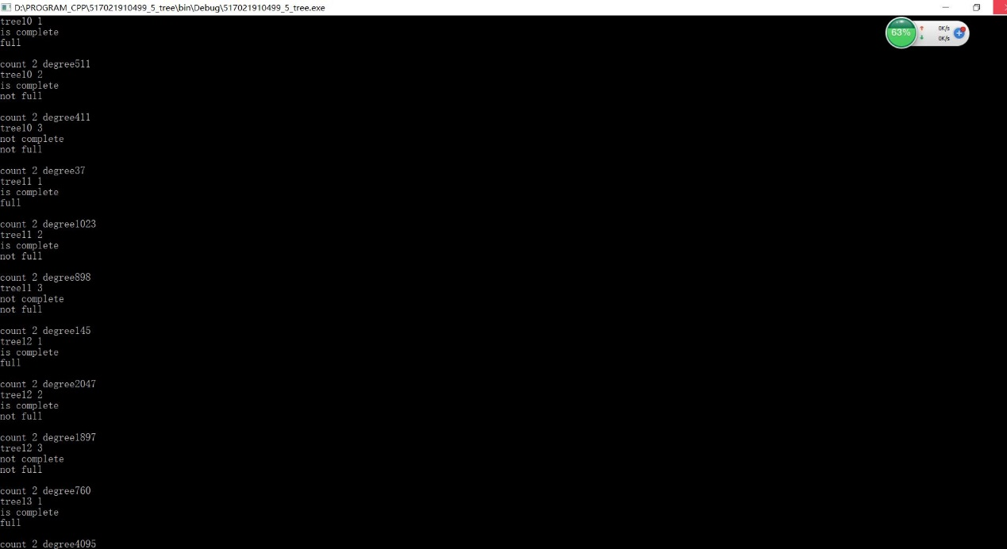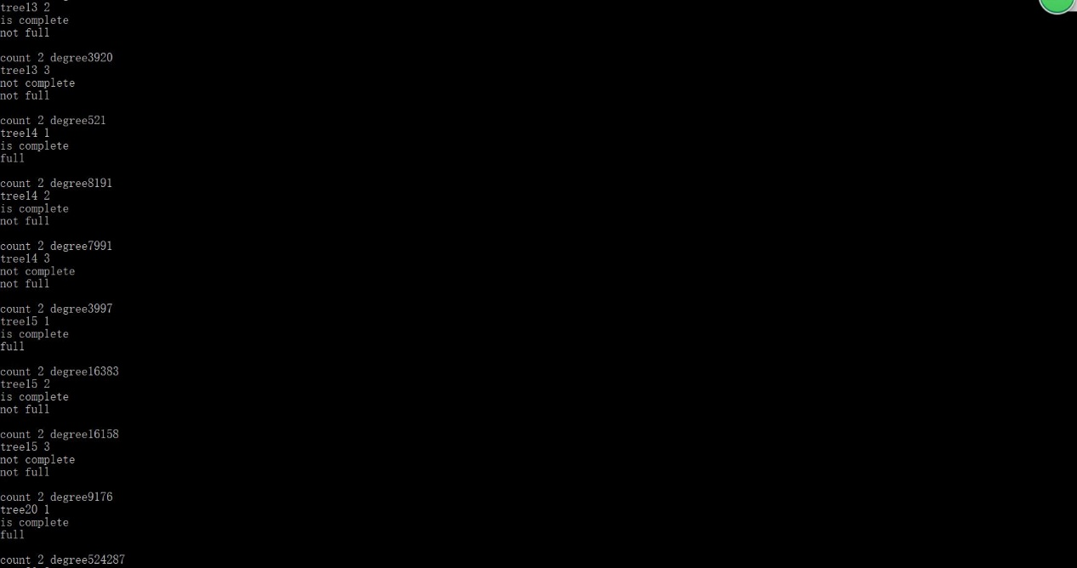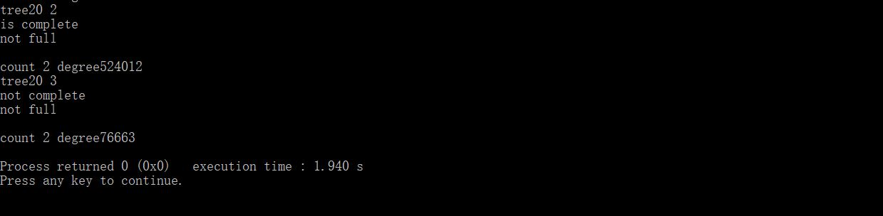

任务二：

首先测试了递归前序和中序遍历所需的时间，如下两图所示，发现两者非常接近，容易推测得知前中后序遍历时间相近，故只需比较递归前序遍历和非递归前序遍历的时间差异。

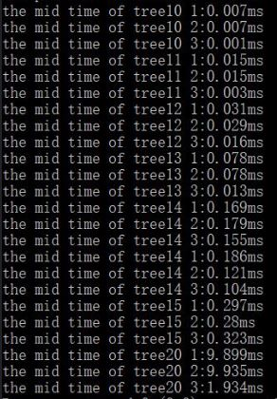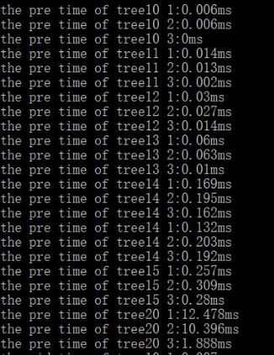

递归前序遍历时间如下图：

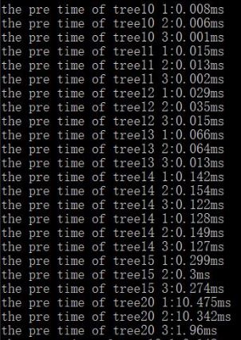

非递归前序遍历时间如下图：

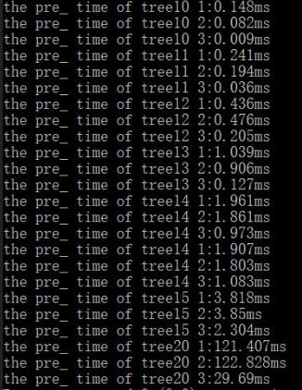

比较可见，对于同一种方式，树的高度越大，遍历所需的时间越长，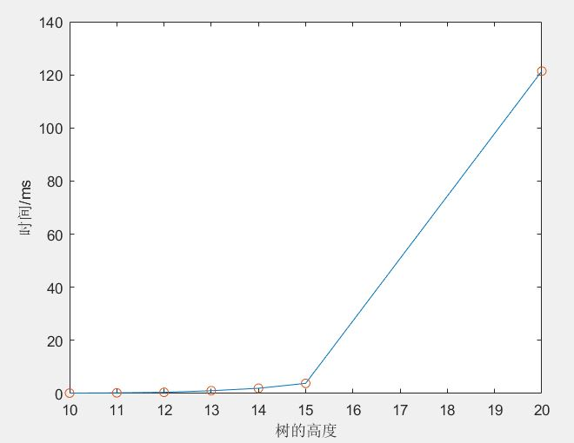

Matlab绘图如上，可见时间近似随树的高度增长成指数增长。

对于同一高度的树，非递归遍历要比递归遍历所需的时间要长，但是根据书本，理论上非递归的时间要比递归短一些。我认为一方面是因为树的节点数还不够大，非递归的优势显示不出来，另一方面是非递归使用了自定义的栈，可能栈的调用效率比较低。